Plan of Record (oversikt)
- Funksjonen til kortet/systemet er tydelig forklart
- For å unngå feature creep, tydeliggjør en grunnlinje og andre ønskelige funksjonaliteter/features
- En skisse for løsningen har blitt utarbeidet, og blokkdiagram for den viktigste funksjonaliteten (Deployment f.eks.)
- En røff skjematikk er utarbeidet med de mest kritiske komponentene
- En røff beskrivelse av hva ”det fungerer” betyr er klargjort
- Alle komponentene som ikke er hyllevare er identifisert med pris, tilgjengelighet og datablader
- Det har blitt utviklet et røft budsjett for kostnader
- Det har blitt utviklet et røft budsjett for effekt (P) med estimater for maksimale effektforbruk, hvor høye spenninger og store strømmer som er nødvendige.
- En bring-up-plan har blitt dokumentert
- En endelig test-plan har blitt laget for å verifisere at ting fungerer
- En risikovurdering har blitt utviklet som lister opp de mest kritiske problemene, og indikasjon på løsninger
- Risikoreduserende tiltak har blitt planlagt, som kan innebære å lage en POC-versjon av systemet (proof of concept)
- Tiltak for å gjøre komponenter kompatible med breadboard har blitt iverksatt, dersom breadboard skal brukes
- En timeplan/tidsplan for når ting skal gjøres har blitt utviklet
- Dersom programvare skal utvikles, er det tilrettelagt en parallell plattform for programvareutvikling som kan benyttes til testing og utvikling
- Mot slutten av POR skal det gjennomføres en preliminary design review

Kortets/systemets funksjon:
En robotarm som navigerer til predefinerte posisjoner og fyller glass med væske automatisk når vektsensor registrerer at de er tomme. Systemet er ferdigstilt med Raspberry Pi, egenproduserte PCB-er, 3D-printede deler, PID-regulering og invers kinematikk.

Funksjonalitet (Grunnlinje):
- Armen har servoer som kan bevege seg synkronisert
- Pumpe som sender væske til tuppen av armen
- En bordbrikke som har vekst sensor

Vellykket funksjonalitet
- Armen skal klare å bevege seg til en predefinert posisjon
- Armen beveger seg med jevn smoothstep-interpolasjon mellom posisjoner
- Pumpen gir en spesifikk mengde væske styrt av PID-regulator
- Systemet registrerer automatisk når et glass er under terskelverdi via tre HX711-lastceller og starter fylleprosessen

Ønsket ekstrafunksjonalitet:
- Armen har et kamera for å hjelpe å øke presisjon til glasset (ikke implementert – posisjonering løst med forhåndslagrede koordinater og invers kinematikk)

Foreslått løsning:
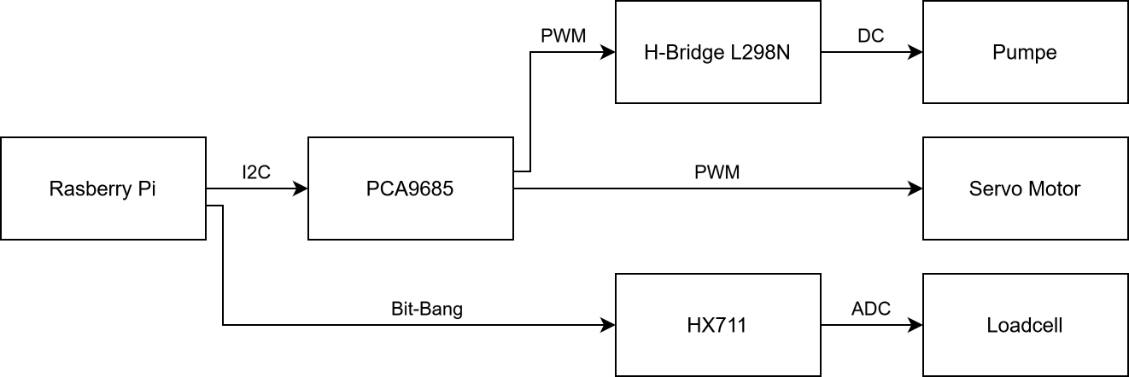

Skisse av løsning:
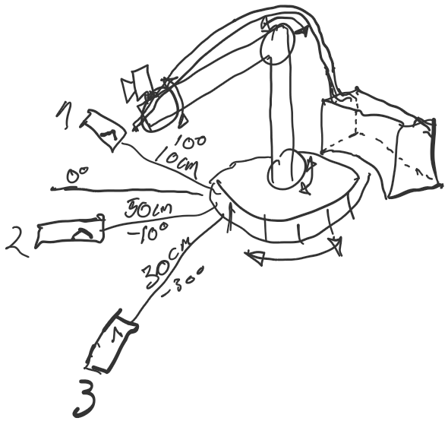
En røff skisse av helle prosjektet
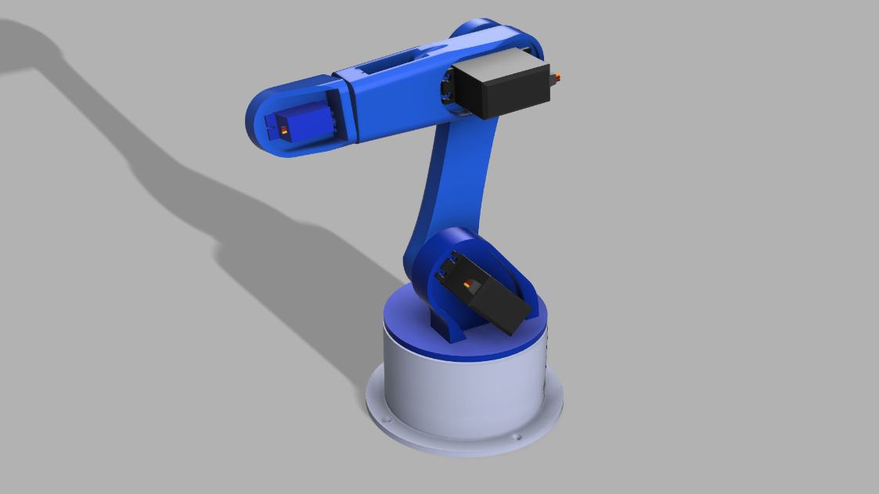
3D model armen som blir brukt i prosjektet hentet fra nett

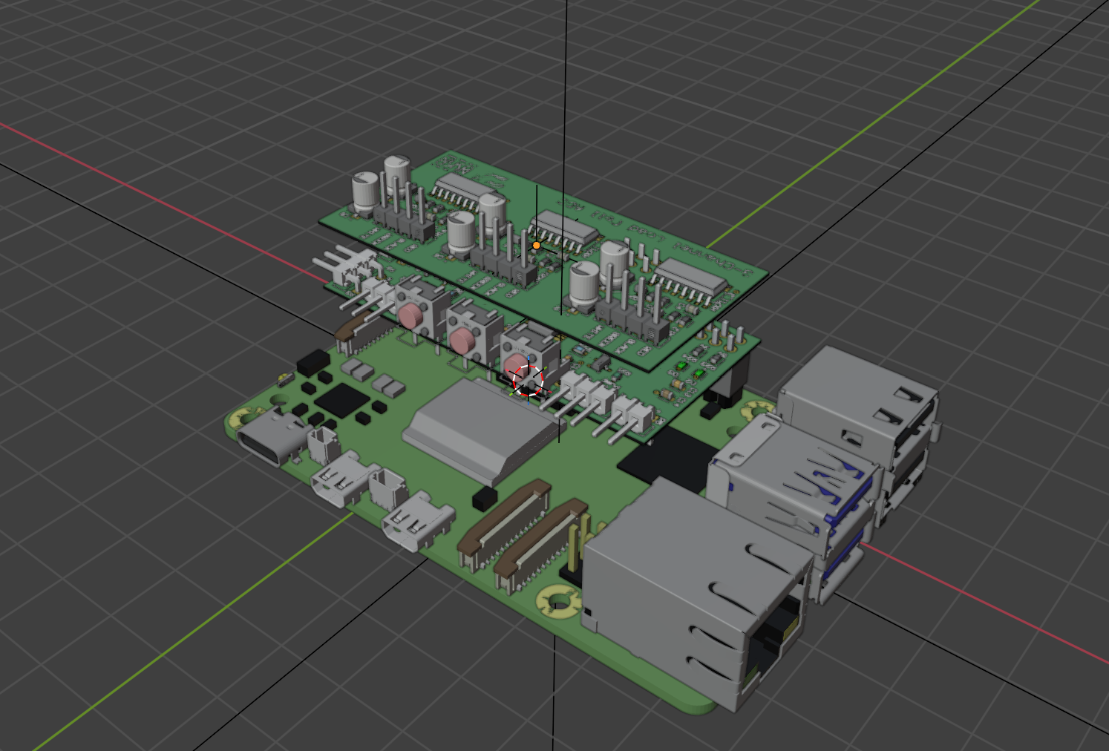

Skisse av overordnet skjematikk:

Liste over kritiske komponenter ():
Navn | Beskrivelse | Antall | Leveringstid
Power servo 6001 HB |  | 3
DFROBOT DF9GMs servo |  | 1
Loadcell 1kg | Måle vekt | 1 (3)
HX711 | 24-bit ADC for lastceller; bit-banging-protokoll via RPi GPIO. Tre chipper brukt, én per lastcelle. | 1
PCA9685 | I2C driver til PWM | 1
TC1508 | Ekstern H-bro-modul for pumpestyring med PWM (L298N kjøpt ferdig) | 1
Pumpe |  | 1
Raspberry Pi 5 | Datamaskin | 1
PSU | En kombinert strømforsyning som gir ut 5V og 10V | 1

Omtrentlig budsjett:
Komponent | Antall | Stykkpris | Pris | Notat
Loadcell | 1 | 139 | 139 | Finner billigere vers
Servo | 3 | 1 | 697 | Veldig dyrt
Pumpe | 1 | 249 | 249 | Finn e-waste

Omtrentlig kraftbudsjett
Komponent | Antall | Effekt pr. komp. Max mA | Effekt pr. komp. Min mA | Effekt Max mA | Effekt Min mA
Pumpe | 1 | 350 | 0 | 350 | 0
Servo | 3 | 1500 | 300 | 4500 | 900
Micro servo | 1 | 1000 | 350 | 1000 | 350
RPI | 1 | 2150 | 500 | 2150 | 500
Tot |  |  |  | 8000 | 1700

Risikofaktorer
- Servo har ikke nok dreiemoment – skuldersevo med plastgir sviktet under høy belastning; løst ved bytte til metallgir-servo
- Pumpe er ikke kraftig nok – ikke et problem i praksis; pumpen leverte tilstrekkelig mengde
- Pris
- Ikke nok amper – brownout inntraff på RPi ved høy belastning; løst ved kraftigere kabler direkte fra PSU til hoved-PCB

Risikoreduserende tiltak:
- 3D printe robot armen for å minke vekt
- Dobbel sjekk og teste forskjellige pumper (bare hvis vi finn e-avfall av pumper)
- Prøv å finne e-avfall som kan bli brukt til prosjektet
- En PSU med nok amper – PSU brukt, men tynne kabler forårsaket brownout; byttes til kraftigere kabler

Proof of Concept-versjon av systemet:
- Raspberry Pi kan kommunisere med PCA9685 over I²C
- PCA9685 kan styre minst én servo stabilt
- HX711 gir stabile og repeterbare vektverdier
- Pumpen kan startes og stoppes via RPI
- Pumpen gir repeterbar mengde ved fast kjøretid

Bring-up-plan:
Servo
- Koble til en servo
- Send PWM signal via PCA9685
- Verifiser at posisjon stemmer med kommando
Vektsensor
- Koble loadcell og HX711
- Bekreft at verdier endres ved trykk/last
- Kalibrere og Tare måledata
Pumpe
- Kjør pumpen i korte pulser
- Kjør pumpen i 10 sekunder
- Mål og sammenlign levert mengde
Integrasjon
Les vekt, aktiver pumpe, stopp, les vekt på nytt

Fullstendig testplan:
- Koble servo motorene til PCA9685 og se hvis den kommunisere med RPI
- Koble opp L298N H-bro og verifiser at pumpe kan startes, stoppes og reverseres via PWM og GPIO
- Teste pumpen med H-bridge og se den kan pumpe væske
- Feste servoene til 3D prentet komponentene og deretter teste bevegelse
- Prøv å fylle glass

Tidsplan:
Skjematikk og BOM | Uke 6
Utlegg |  | Uke 7 | Uke 9
3D- printing av deler |  | Uke 6-7 | Uke 9
Laser kutting av deler
Lodding av kort |  |  |  | Uke 10
Utvikling av enkel POC |  | Uke 7
SW-utvikling med POC |  |  | Uke 9 | Uke 10
Montering og testing |  |  |  | Uke 10 | Uke 15
SW-utvikling med V1 |  |  |  |  | Uke 15
Testing av V1 |  |  |  |  | Uke 15
Dokumentasjon |  |  |  |  | Uke 19-22

Use-Case-diagram: